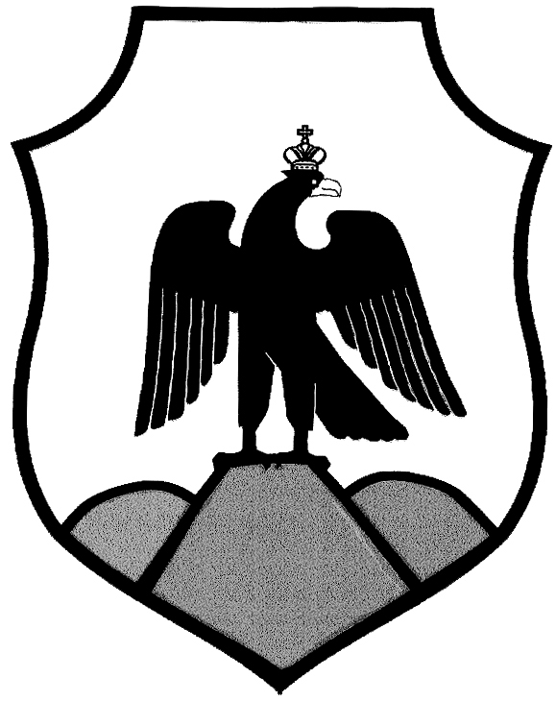

Оренбургская область
Орский городской Совет депутатов

Решение

 |  | «24» октября 2024 г.
  Принято Орским городским
  Советом депутатов

«О передаче в безвозмездное пользование нежилого недвижимого муниципального имущества города Орска»

В соответствии с Гражданским кодексом Российской Федерации, Федеральным законом от 26 июля 2006 года № 135-ФЗ «О защите конкуренции», решением Орского городского Совета депутатов от 07 ноября 2008 года № 42-706 «О порядке управления и распоряжения имуществом, находящимся в муниципальной собственности города Орска», решением Орского городского Совета депутатов от 06 ноября 2013 года № 40-668
«Об утверждении Положения «О порядке предоставления в безвозмездное пользование объектов муниципального имущества города Орска», учитывая обращение благотворительного фонда помощи инвалидам «Желание», руководствуясь статьей 27 Устава муниципального образования «Город Орск», Орский городской Совет депутатов решил:
- Передать в безвозмездное пользование нежилое недвижимое муниципальное имущество города Орска согласно Приложению.
- Рекомендовать комитету по управлению имуществом города Орска (Е.Б. Спирина) от лица администрации города Орска заключить договор безвозмездного пользования на нежилое недвижимое муниципальное имущество города Орска, указанное в Приложении.
- Настоящее решение вступает в силу с момента его подписания.

Председатель Орского

городского Совета депутатов Т.А. Чирков

г.Орск «24» октября 2024 г.
№ 55-561

